УО «Белорусский государственный университет информатики и радиоэлектроники»
Кафедра ПОИТ

Отчет по лабораторной работе №1
по предмету «Теория информации»

Выполнил:
Каминский П.А.
гр. 451003
Проверила:
Болтак С.В.

Минск 2026

Вариант №7
Метод поворачивающейся решетки
(решетка 4x4)
- Дымовое тестирование:
Тестовая фраза: Just breathe deeps;
Решетка:
J | E | D | B
A | E | P | U
H | E | S | S
E | T | R | T

Шифротекст: JEDBAEPUHESSETRT
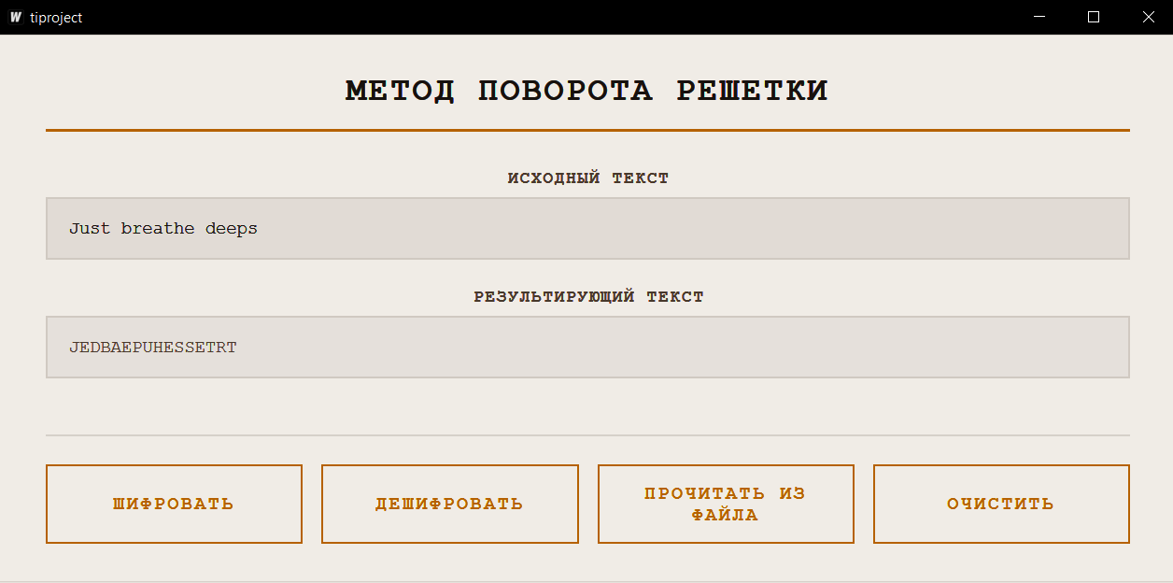

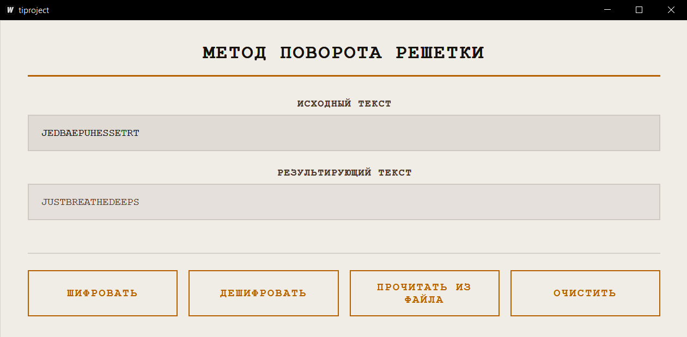
ТЕСТ ПРОЙДЕН

- Тестовая фраза с количеством символов < 16 : Best Day Ever;
Решетка:
B | J | Z | D
E | R | R | E
E | Y | S | G
X | T | A | V

Шифротекст: BJZDERREEYSGXTAV

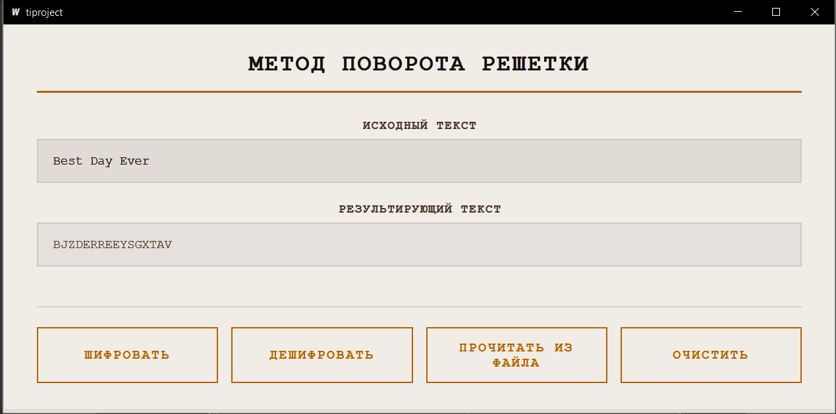

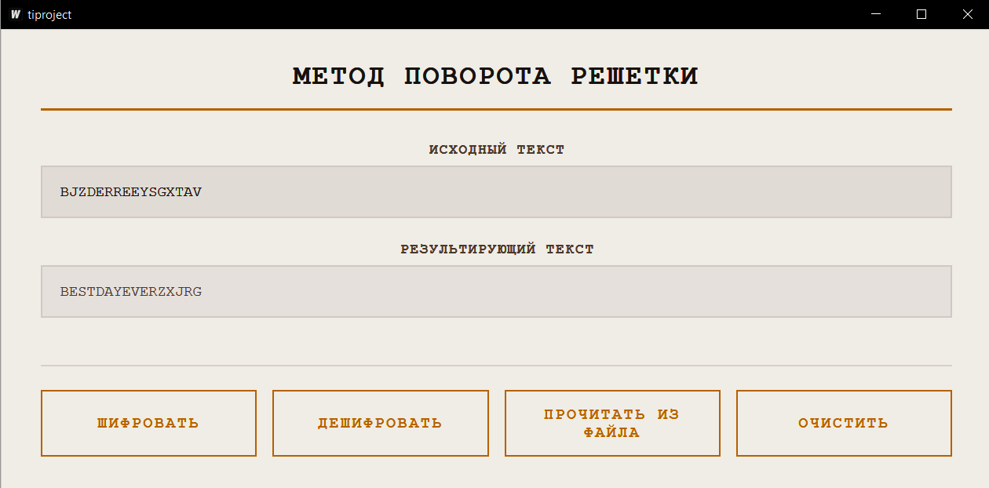

ТЕСТ ПРОЙДЕН

3. Проверка длины шифро-текста:
Тестовая фраза: dgfbd;
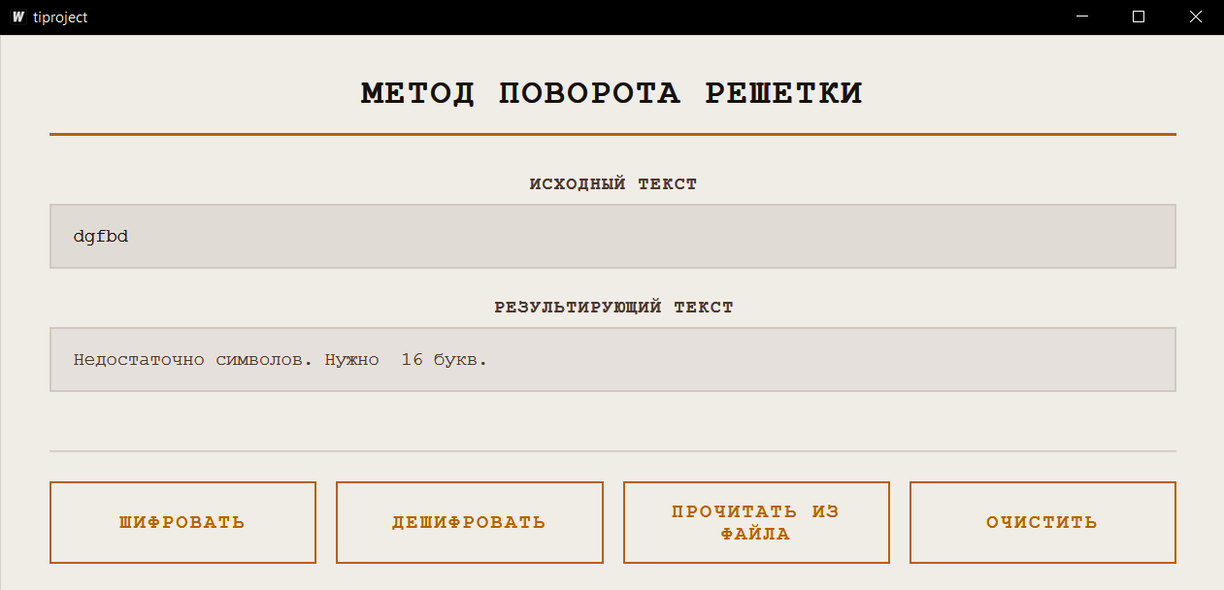
ТЕСТ ПРОЙДЕН

ШИФР ВИЖЕНЕРА
с прогрессивным ключом
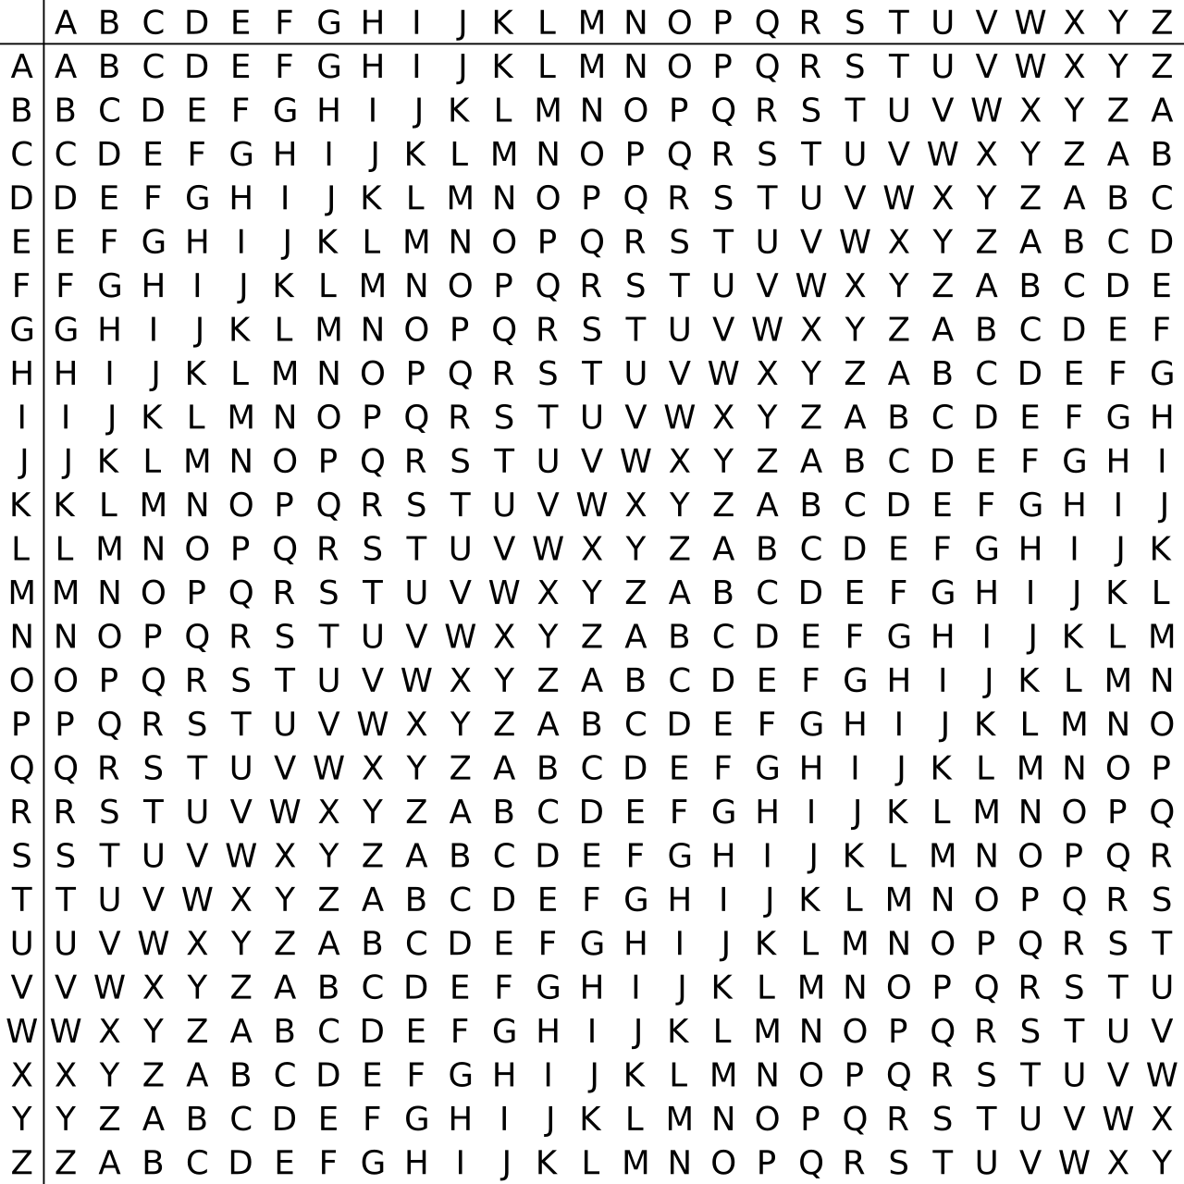

- Дымовое тестирование:
Тестовая фраза: CRYPTOGRAPHE;
Ключ START;
C | R | Y | P | T | O | G | R | A | P | H | E
S | T | A | R | T | T | U | B | S | U | U | V
U | K | Y | G | M | H | A | S | S | J | B | Z

Шифротекст: UKYGMHASSJBZ
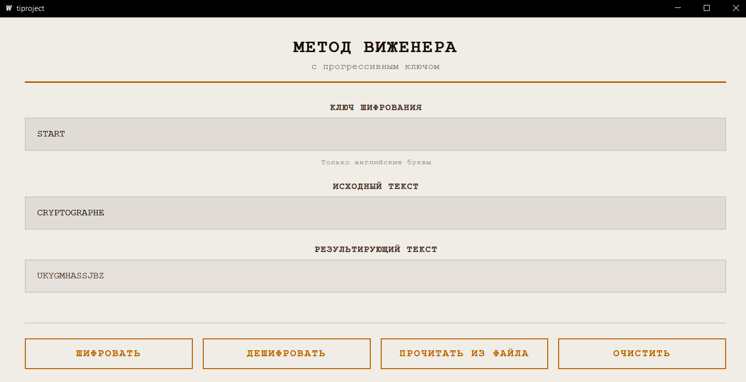

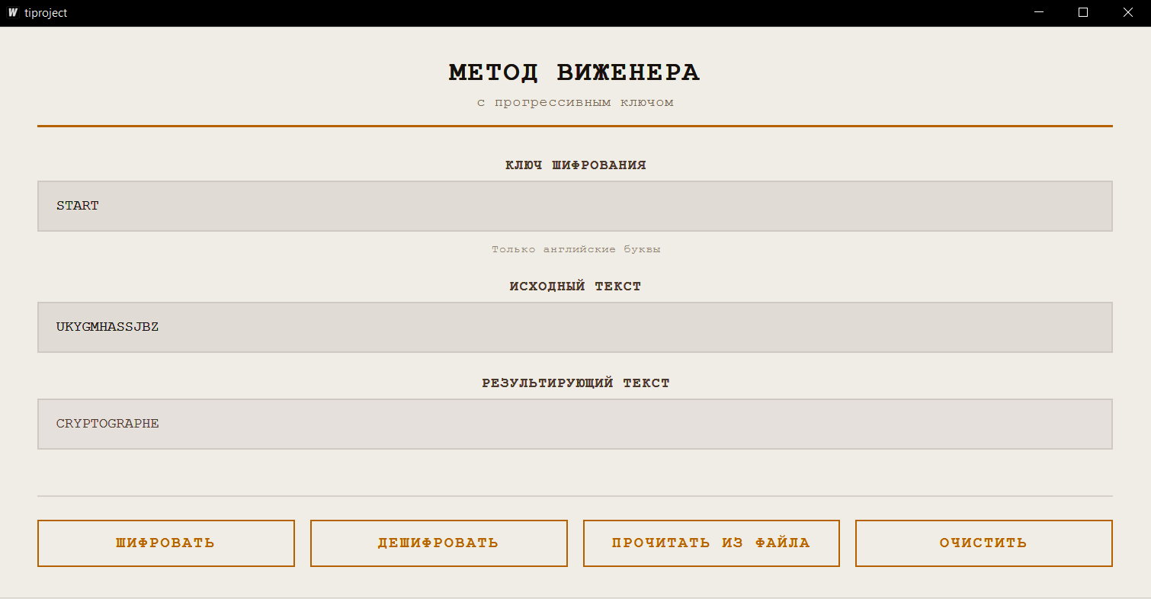
ТЕСТ ПРОЙДЕН

- Тест с минимальным размером ключа:

Тестовая фраза: Simply the best;
Ключ H;
S | I | M | P | L | Y | T | H | E | B | E | S | T
H | I | J | K | L | M | N | O | P | Q | R | S | T
Z | Q | V | Z | W | K | G | V | T | R | V | K | M

Шифротекст: ZQVZWKGVTRVKM
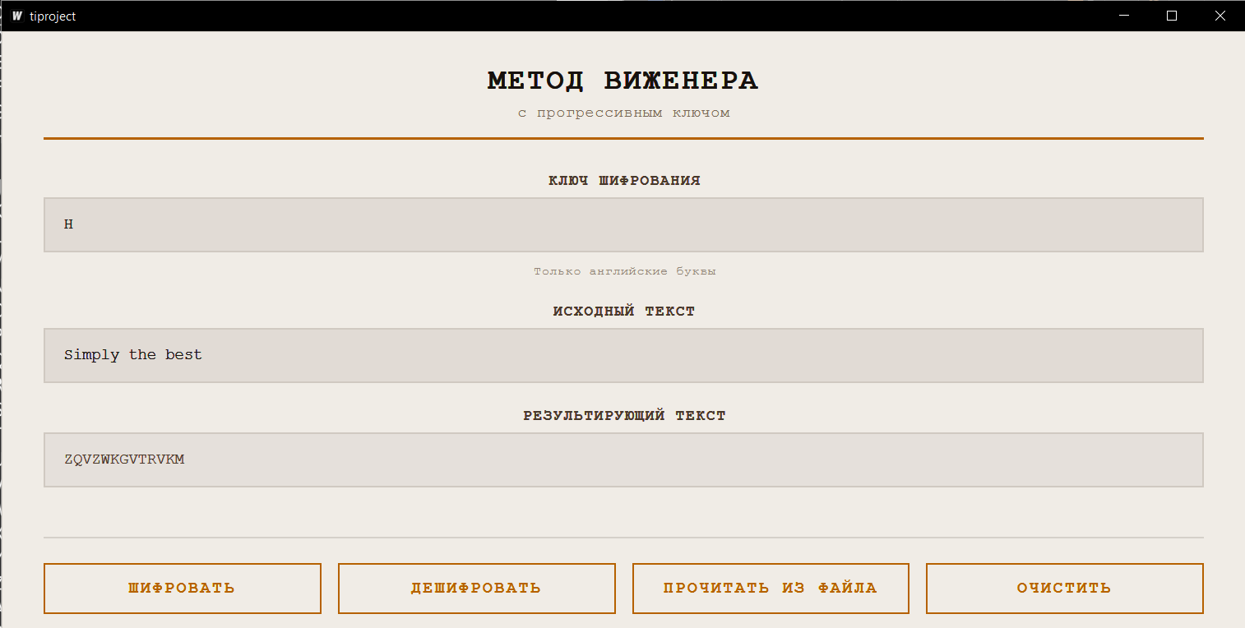

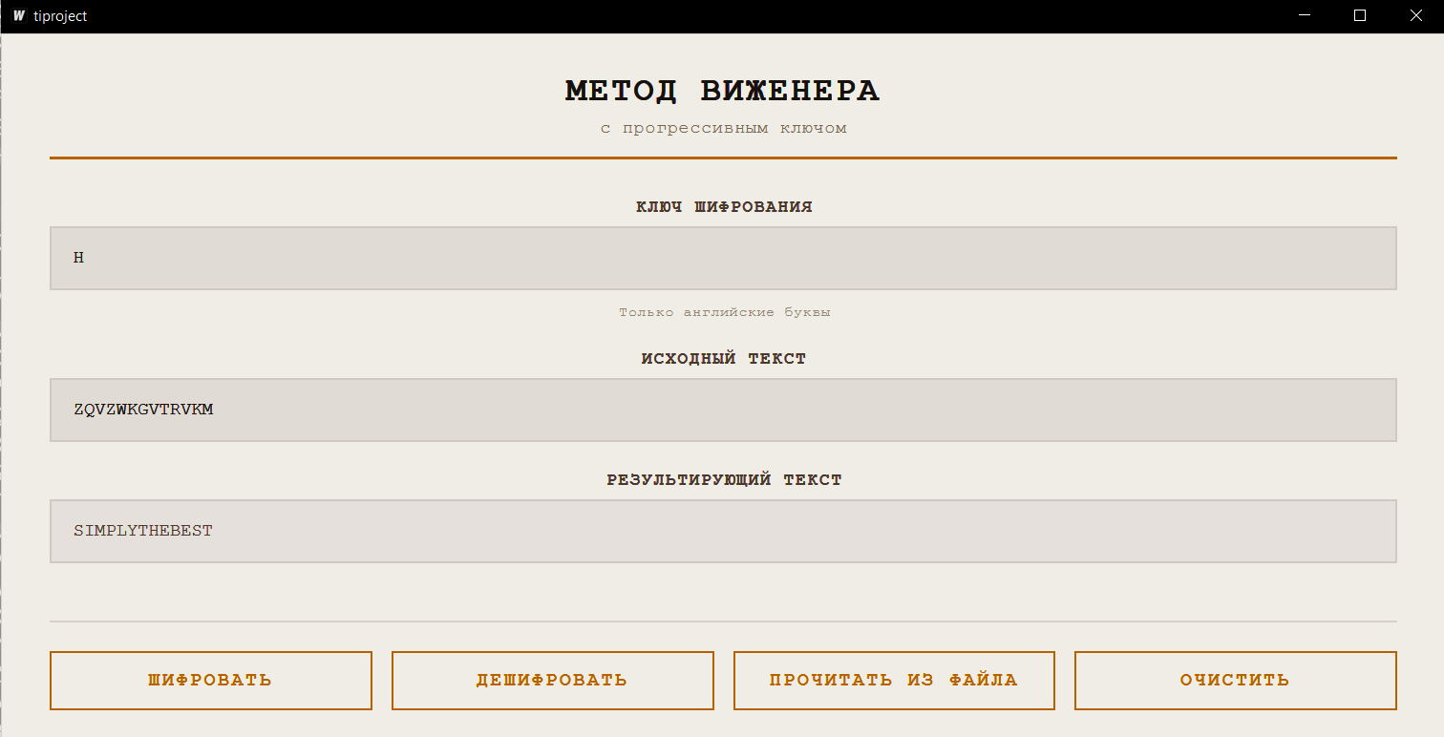

ТЕСТ ПРОЙДЕН

- Обработка пустых полей ввода (ключ и/или фраза)

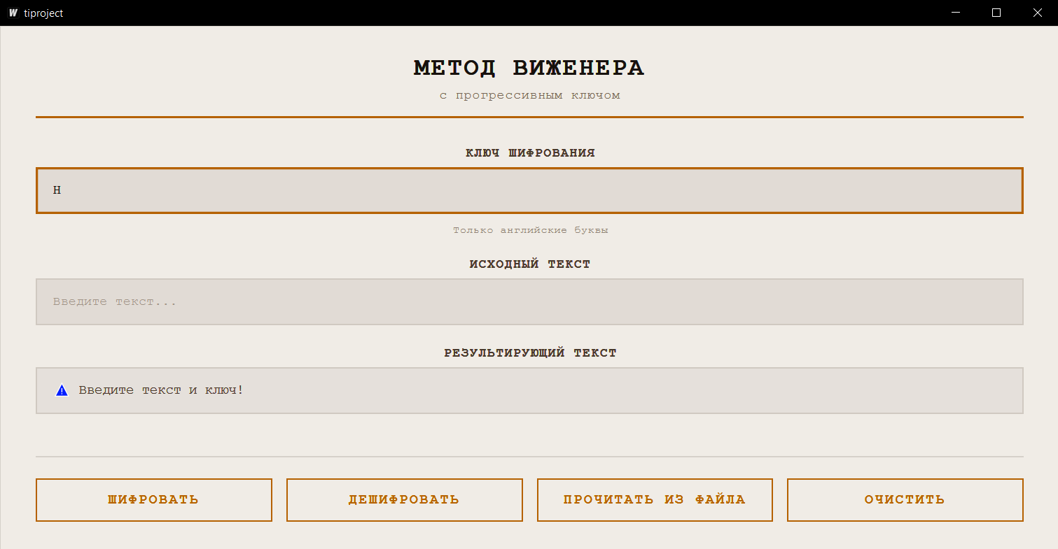

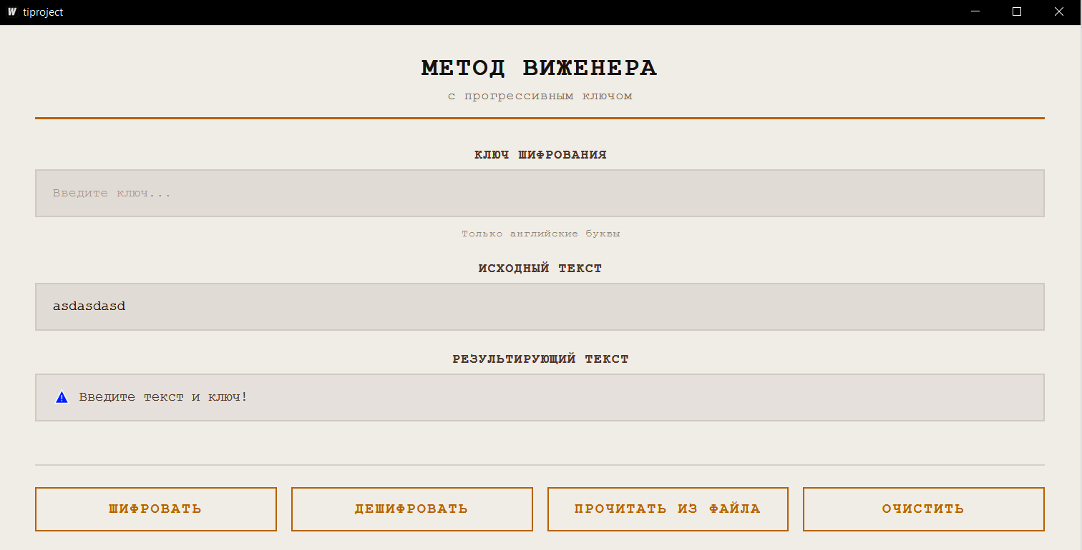
ТЕСТ ПРОЙДЕН

